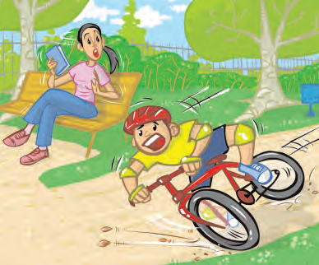

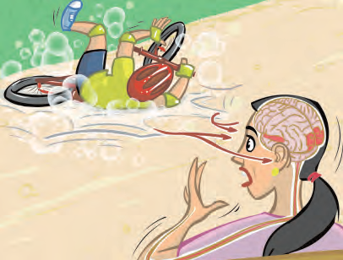
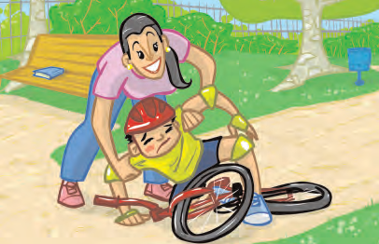
La función de relación
La función de relación nos permite percibir información, tanto del interior como del exterior de nuestro cuerpo, analizarla y elaborar una respuesta adecuada. De este modo, podemos dividir la función de relación en tres fases: percepción de la información, análisis de la información y emisión de una respuesta.
Percepción de la información
La información del ambiente que nos envuelve la obtenemos mediante los órganos de los sentidos, que actúan como receptores de estímulos externos, como por ejemplo una luz, un sonido o un sabor. Los sentidos son: vista, oído, olfato, gusto y tacto. Además, también existen receptores internos que captan las condiciones del interior del cuerpo. Por ejemplo, presión sanguínea en las arterias, las variaciones de concentración de oxígeno y de dióxido de carbono de la sangre, etc. Todos están conectados con los centros nerviosos mediante los nervios.
La función de relación permite que nuestro organismo capte cada día miles de estímulos que hacen que actuemos de un modo u otro.
Un estímulo se define como cualquier tipo de información o cambio que influye en la actividad de un organismo.
Los estímulos que percibimos del exterior pueden ser de muchos tipos: calor, frío, luz, vibración, sonido, sustancias químicas, etc.
Análisis de la información
Todos los estímulos captados por los órganos de los sentidos y por los receptores internos son transmitidos al sistema nervioso. En éste se analiza la información y se decide una reacción o respuesta.
El sistema nervioso está formado por el sistema nervioso central y el sistema nervioso periférico.
Emisión de la respuesta
Las respuestas o reacciones de nuestro organismo son ejecutadas por el aparato locomotor y el sistema endocrino, que se encargan, respectivamente, de llevar a cabo el movimiento y la regulación del funcionamiento de los órganos.
El sistema locomotor está formado por los huesos y los músculos. El sistema endocrino está formado por diversas glándulas que elaboran unas sustancias denominadas hormonas.


Vista
Poner sobre una mesa ocho objetos y dejarlos a la vista durante 60 segundos.
Esconder un objeto sin que los alumnos vean de cuál se trata. ▪ Descubrir entre todos cuál es el objeto ausente.
Oído
Proponer la fabricación de instrumentos musicales: un bombo con una caja de detergente, unos platillos con dos tapas de cazuela, unas maracas con botes pequeños de yogur cerrados y que contengan lentejas crudas, etc.
Hacerlos sonar e identificar los sonidos según sean fuertes o flojos, agradables o desagradables
Olfato
Traer elementos que puedan ser descubiertos por sus olores, agradables y desagradables, perfumados, hediondos entre otros.
Gusto
Hacer conjuntamente un listado de alimentos y clasificarlos en una tabla de cuatro columnas, según los sabores: amargo, ácido, dulce o salado.
Hacer un recuento del número de alimentos de cada grupo. Agrupar de mayor a menor según el número de alimentos de cada grupo. Analizar si conocen más alimentos dulces, salados, etc.
Tacto
Traer una gran diversidad de elementos que se puedan percibir teniendo en cuenta lo áspero, suave, rugoso, frio, caliente entre otros.

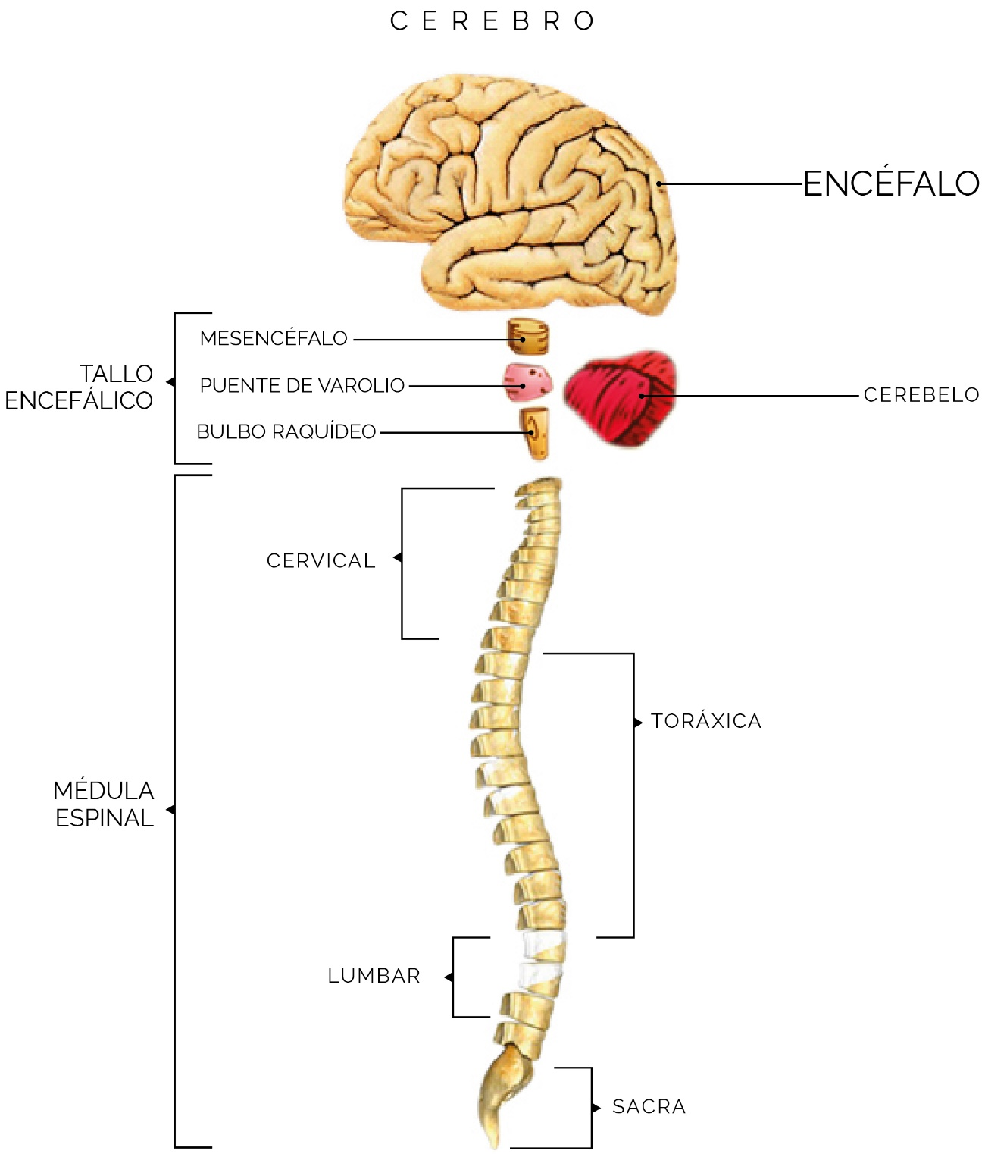

El sistema nervioso periférico está compuesto por un conjunto de nervios que transmiten los estímulos captados por los receptores del cerebro, así como los mensajes que el cerebro envía de respuesta. Los nervios llegan a todos los rincones del cuerpo, desde el dedo gordo del pie hasta el último cabello de la cabeza.

El sistema nervioso vegetativo es independiente de la voluntad. Dirige y regula la actividad interna del organismo (respiración, digestión, latidos del corazón, etc.).
El sistema nervioso central está formado por:
El encéfalo: es el encargado del sistema nervioso, recibe, procesa y ejecuta las funciones y las actividades que mantienen la vida y hacen agradable la existencia. En él se encuentran las
emociones, nuestros recuerdos y todo nuestro conocimiento. Está alojado en el interior del cráneo y se pueden distinguir tres partes: el cerebro, el cerebelo y el bulbo raquídeo.
• El cerebro: es la parte más voluminosa e importante del encéfalo. Es el responsable de las sensaciones y los actos voluntarios; en él se encuentran nuestra inteligencia y nuestra memoria, además de los centros de la visión, del gusto, del olfato y del lenguaje. Es también
donde se producen nuestros sentimientos y emociones tales como: el hambre, el miedo, la ira o el placer. El cerebro está dividido por un profundo surco central en dos fragmentos iguales, son dos hemisferios. Así el hemisferio izquierdo controla los movimientos de la parte derecha de nuestro cuerpo, y el hemisferio derecho los del lado izquierdo; las funciones de estas dos mitades son diferentes, mientras que el izquierdo se relaciona con los procesos lógicos, con los números y el lenguaje, la zona derecha es más creativa y se relaciona con los procesos artísticos, la música, la pintura y el canto.
Los actos voluntarios y el cerebro: Los actos voluntarios son comportamientos y acciones conscientes que dependen de nosotros
y nosotras, están bajo el control del cerebro y ocurren cuando este, después de recibir cierta
información (hambre, calor, ganas de correr) decide la respuesta y ordena el movimiento.
• El cerebelo: se encuentra detrás y abajo del cerebro; su función principal es mantener el
equilibrio y coordinar nuestros movimientos. Así, los movimientos de nuestros dedos, de nuestras manos y de nuestros brazos están controlados por el cerebelo, y la decisión de
tomar un lápiz, un papel y escribir en él está regulado por el cerebro.
• El bulbo raquídeo: está situado en la base del cerebro y de él parte la médula espinal. Gracias a él realizamos, de forma automática, gran cantidad de funciones vitales como respirar, regular los latidos del corazón, etc. El bulbo también controla ciertos reflejos como toser, estornudar, tragar o vomitar.
- La médula espinal: “El cerebro de la espalda”
Un complejo recorrido por el interior de la columna vertebral realiza la médula espinal, que es un largo cordón de fibras nerviosas de aproximadamente 50 cm de longitud y 1 cm de diámetro. Transmiten diversas sensaciones a las células del encéfalo. Aquí es donde se encuentran los centros de algunos actos reflejos o involuntarios.

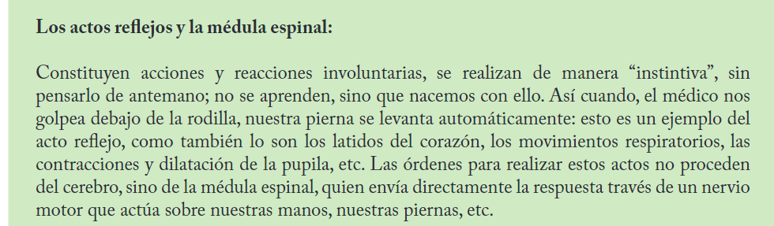
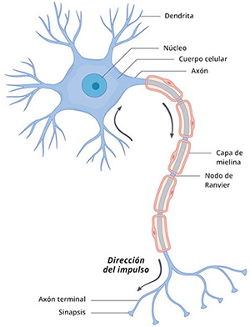

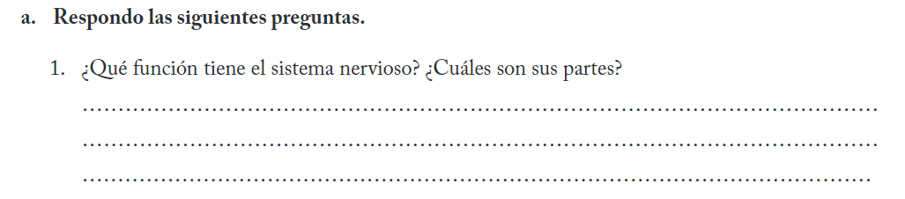

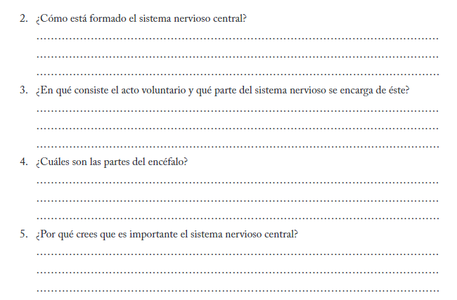

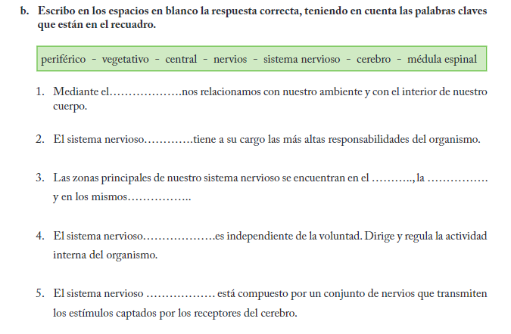

Las neuronas logran cumplir su función de “cables” del sistema nervioso transportando impulsos nerviosos a lo largo de su estructura y a lo largo de la red de neuronas. Por lo tanto, el impulso nervioso viaja por dentro de las neuronas, pero también pasa de una neurona a la siguiente. Durante mucho tiempo, hubo dos teorías rivales acerca de cómo se transmitía el impulso nervioso en y entre las neuronas. Una de ellas creía que el impulso se transmitía en forma eléctrica, exactamente igual que en los cables, y la otra teoría defendía la idea de la transmisión del impulso mediante moléculas, una transmisión química.
- Tumores

Existe una gran cantidad de tumores que pueden afectar al sistema nervioso, tanto si se originan en él como si éste se ve afectado por la metástasis de un cáncer en otra parte del organismo. Dentro de estos tumores podemos encontrar astrocitomas, glioblastomas, gliomas, meningiomas o meduloblastomas, entre otros.Los daños se producen tanto por la proliferación celular como por la ruptura de conexiones sinápticas o la compresión de las neuronas contra otras estructuras.

- Epilepsia

La epilepsia es un trastorno producido por una hiperactivación de determinados grupos neuronales que por algún motivo se encuentran hipersensibilizados y ante una mínima activación reaccionan anómalamente, produciendo diversos síntomas como las típicas convulsiones, pérdida de conciencia, descoordinación y descontrol de los músculos y vísceras, enlentecimiento y debilidad.

- Demencias

Este tipo de enfermedades del sistema nervioso, especialmente localizables en el cerebro, se caracterizan por una progresiva degradación y pérdida de las neuronas y su funcionamiento habitual que provoca la pérdida de diferentes habilidades cognitivas y motoras. Alzheimer, Parkinson o enfermedad de Huntington son las que conllevan o pueden conllevar el deterioro progresivo de las fibras nerviosas.
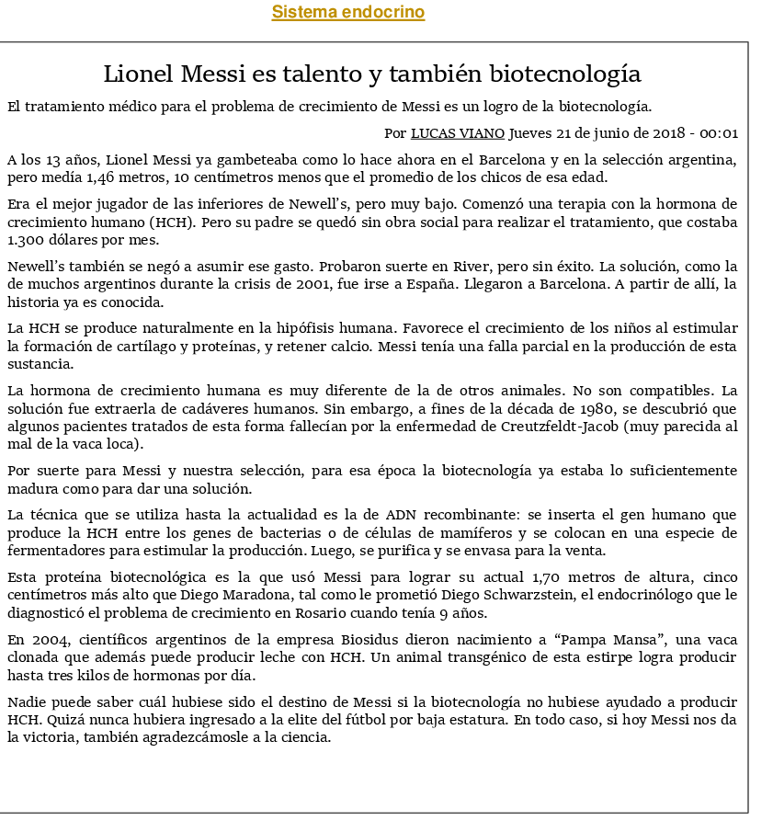

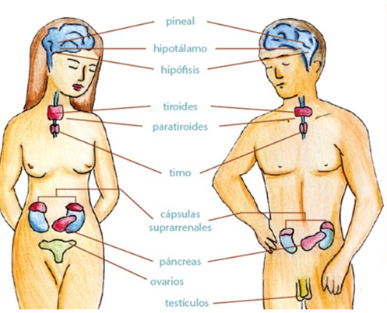

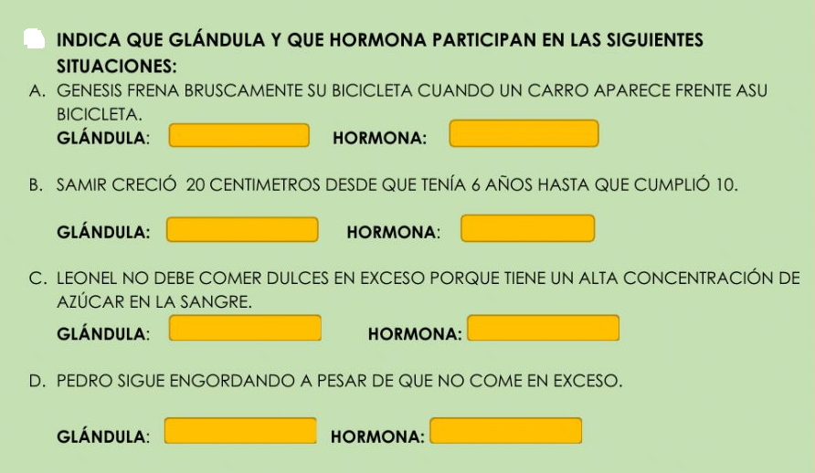

El sistema nervioso no es el único encargado de coordinar y controlar las funciones del organismo. El sistema endocrino cumple con esta función a través de las hormonas que circulan por la sangre hasta llegar a un lugar determinado donde cumplirán su función reguladora.
Este sistema también controla los procesos corporales como el crecimiento, la reproducción y el metabolismo.

Las Glándulas
El cuerpo tiene glándulas formadas por células u órganos que producen y segregan sustancias llamadas hormonas.Estas glándulas se hallan en estrecha relación con el sistema nervioso.
A todas ellas llegan las terminaciones nerviosas cuyos impulsos provocan la secreción de hormonas. En general, las glándulas son de dos tipos:
- Las glándulas exocrinas, como las salivales, las digestivas y las sudoriparas que secretan sustancias por conductos y no forman parte del sistema endocrino.
- Las glándulas endocrinas, que no tienen conductos, por lo cual sus secreciones, las hormonas, pasan directamente a la sangre.

Hipófisis
Es la «glándula maestra», ya que regula el funcionamiento de las otras glándulas endocrinas. Produce varias hormonas, entre ellas la hormona del crecimiento, que estimula el crecimiento de los huesos y de todos los tejidos del cuerpo.

Suprarrenales
Producen, entre otras hormonas, la adrenalina, llamada «la hormona del miedo» porque aparece cuando nos asustamos o estamos tensos. Nos prepara para huir del peligro o para superar retos.

Ovarios
Secretan hormonas como los estrógenos y la progesterona, que determinan las características sexuales femeninas.

Testículos
Producen la hormona testosterona que determina las características sexuales masculinas.

Tiroides
Produce la tiroxina, que controla la rapidez con que se utilizan los alimentos.El aumento de tiroxina ocasiona nerviosismo y pérdida de peso. Su disminución causa obesidad.

Páncreas
Produce insulina, que controla la cantidad de azúcar en la sangre.
